ОПТИЧЕСКИЙ СПОСОБ ИССЛЕДОВАНИЯ ВЧ РАЗРЯДА В ГАЗЕ ПОНИЖЕННОГО ДАВЛЕНИЯ
*Коновалов В.Н., Кузьмин Г.П., Минаев И.М., Тихоневич О.В.
*МИРЭА Москва, Россия
Институт общей физики им. А.М. Прохорова РАН, Москва, Россия,
kuzmin@kapella.gpi.ru
В работе на экспериментальном стенде проводились измерения оптического излучения плазмы в диэлектрической трубке (несимметричная вибраторная антенна), с целью получения закономерностей распределения концентрации плазмы и динамики развития плазменного канала. Возбуждение плазмы осуществлялось излучением высокочастотного передатчика в диапазонах частот 433МГц и 145МГц.
Выбор оптического метода обусловлено требованием отсутствия посторонних проводящих элементов в ближней зоне антенны. Внесение в ближнею зону антенны посторонних проводящих предметов (зондов и п.р.) искажает её, а также искажаются токи протекающие в элементах антенны. Применение СВЧ методов диагностики плазмы не позволяет получить локальное распределение плотности плазмы (радиальное распределение плазмы).
В ходе исследования было измерено радиальное распределение светимости, характеризующие концентрацию носителей заряда в плазме рис.1, и скорость распространения фронта ионизации плазмы, получена зависимость распределения светимости от частоты.
(a) (б)
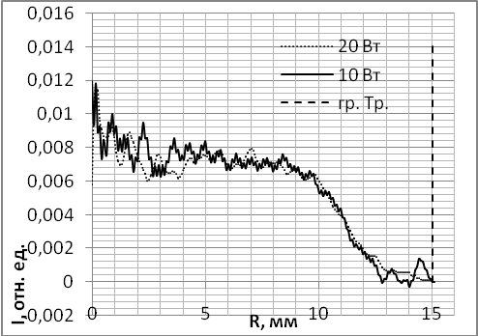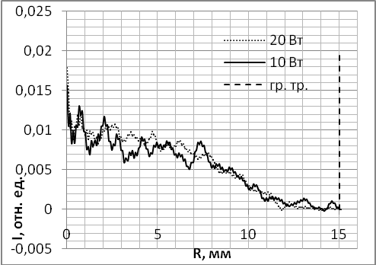
Рис. 1. Радиальные распределение светимости характеризующие концентрацию электронов, полученные от нормированных распределения светимости, при частоте генератора (a) 433МГц (б) 145 МГц
Литература
- Четвертьволновая вибраторная плазменная приемная антенна / Н.Г. Гусейн-заде, И.М. Минаев, К.З. Рухадзе // XXXVII Международная (Звенигородская) конференция по физике плазмы и УТС. – 2010. – С. 305.
- Плазменная приёмная вибраторная антенна / Н.Г. Гусейн-заде, И.М. Минаев, К.З. Рухадзе // Краткие сообщения по физике ФИАН. -2010, №2. С.45-48.
- Приёмная плазменная вибраторная антенна / Н.Г. Гусейн-заде, И.М. Минаев, К.З. Рухадзе, В.К. Битюков // Материалы международной научно-практической конференции ИНФО. –МИЭМ. – 2010. – С. 435.

